for-Schleife
1. Aufgabe: | - Tippe die Zeilen in JavaEditor ein. Was macht das Programm?  1 public class C14ForSchleife {  2  3 public static void main(String[] args) {  4 int i;  5 for(i=0;i<=10;i=i+1 ) {  6 System.out.println(i);  7 }  8 }  9 }  - Schreibe kleine Programme:  - Von –5 bis 5 in Einerschritten, in einer Reihe aufgelistet, durch Kommas getrennt.  Am Ende der Reihe soll kein Komma stehen.  - Von 10 bis 30 in Zweierschritten,  - Rückwärtszählen von 10 auf Null,  - Rückwärtszählen von 48 bis 0 in Viererschritten.  Nutze zur Angabe der Schrittweite die möglichen Kurzschreibweisen.  - Schreibe folgendes Programm:  Lasse den Anfangswert und den Endwert der for-Schleife über die Konsole einlesen.  Die Ausgabe auf der Konsole soll die Nummer des jeweiligen Schleifendurchlaufes angeben.  - Das Programm der Aufgabe 3 soll nur ausgeführt werden, wenn vorher nach einer Geheimzahl gefragt wurde und diese richtig eingegeben wurde.

Anleitung | Anleitung | Anleitung | Anleitung | Anleitung | Anleitung | Anleitung | Anleitung | Anleitung

for-Schleife
Mit Schleifen bzw. Wiederholungsanweisungen können Anweisungen mehrmals ausgeführt werden.
Die Schleifenvariable i kann vor der Schleife oder im Schleifenkopf deklariert werden.
int i;  for(i=0;i<=10;i=i+2 ){  . . .;//Anweisungen  { | oder | for(int i=0;i<=10;i=i+2 ){  . . .;//Anweisungen  {
i = 0 gibt den Startwert der Schleife an.
i <= 10 nennt die Bedingung, wann die Schleife abbrechen soll.
i = i+2 legt die Schrittweite fest.

Schrittweite
i = i + 1 | 4 int i;  5 i=4;  6 System.out.println("Wert vorher :"+i);  7 i=i+1;  8 System.out.println("Wert nachher:"+i);
Der Wert der Variablen i wird um 1 erhöht und dann wieder der Variablen zugewiesen, damit wird der alte Wert überschrieben.
Statt i=i+1 kannst du kürzer i+=1 schreiben, ganz kurz i++ .
Sinngemäß gilt: i=i-1 oder i-=1 oder i-- .

2. Aufgabe: | Schreibe ein Schleifenprogramm, bei dem der Anwender den Startwert, die Bedingung und die Schrittweite eingeben kann.  Weiterhin soll die Summe der Werte der Schleifendurchläufe ausgegeben werden.  Beispiel: Startwert = 3 --- Endwert = 6  Summe = 3 + 4 + 5 + 6 = 18 (Hilfe: summe=summe + i)

Anleitung | Anleitung | Anleitung | Anleitung | Anleitung | Anleitung | Anleitung | Anleitung | Anleitung

Variablen im Schleifenkopf
int i , von;  for(i=i;i<=endwert;i=i+1 ){ | Die festen Werte im Schleifenkopf können durch Variable ersetzt werden.

_____________________________
3. Aufgabe

Erstellen Sie ein Programm zur Zinsberechnung:
Folgende Daten sollen über die Tastatur eingegeben werden:

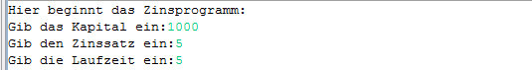

Anschließend soll das Kapital am Ende der Laufzeit berechnet werden.

Benutzen Sie in der Schleife folgende Formel:

Kapital = kapital + kapital * zinssatz / 100

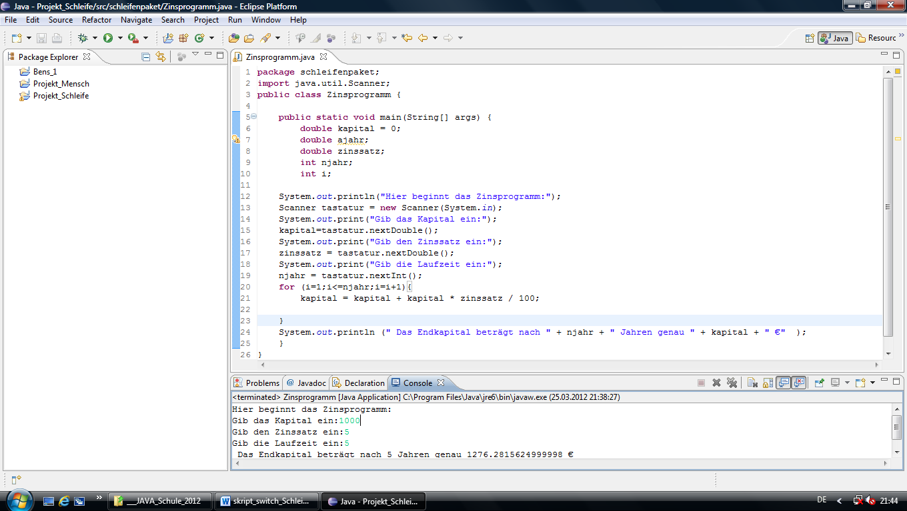

while-Schleife
Aufgabe: | - Ersetze in allen Programmen mit einer for-Schleife diese durch eine while-Schleife.  Speicher die Programme unter C15While***.java.

Anleitung | Anleitung | Anleitung | Anleitung | Anleitung | Anleitung | Anleitung | Anleitung | Anleitung

while-Anweisung
5 int i=3;  6 while (i<10){  7 . . .;//Anweisungen  8 i=i+1;  9 } | 5 Der Schleifenvariable i wird ein Startwert zugewiesen.  6 Nach dem Schlüsselwort while folgt in Klammern die  Abbruchbedingung der Schleife.  8 Der Wert der Schleifenvariablen wird erhöht.

Aufgabe:

Erstelle ein Programm mit Hilfe der while-Schleife mit folgender Ausgabe:
Die ist ein Programm zur Ausgabe von Sternen:
Gib die Anzahl der Sterne ein:

**********

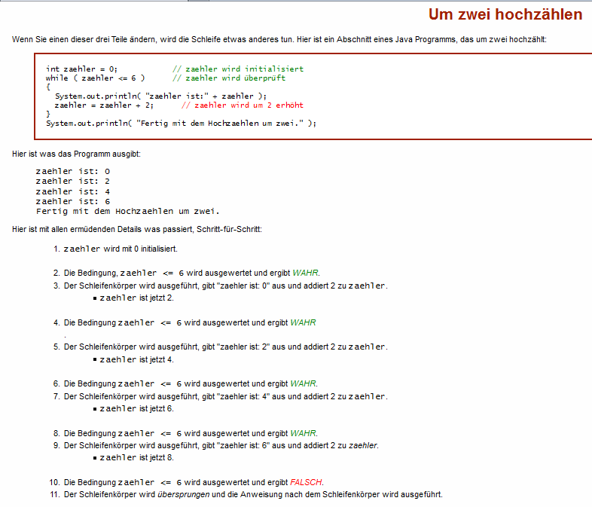

Aufgabe: Lösen Sie die Zinsaufgabe mit einer while-Schleife!

